Муниципальное учреждение

«Управление по делам образования Кыштымского городского округа»

Муниципальное дошкольное образовательное учреждение

ДЕТСКИЙ САД № 5

«Золотой ключик» комбинированного вида

456870 г. Кыштым Челябинской области

Калинина улица, дом 158 тел. 4 – 01 – 40

**Интерактивное методическое пособие лэпбук**

**« Музыкальная экология»**

Разработчик:

Музыкальный руководитель

МДОУ д/с №5

Силаева Н.В.

г.Кыштым 2017г.

**Пояснительная записка**

На этапе завершения дошкольного образования особенно важна поддержка инициативы и самостоятельности воспитанника в различных видах деятельности. Для этого создаётся специальная предметно-развивающая среда. Лэпбук «Музыкальная экология» составлен на основе музыкально-дидактических игр, отвечающих возможностям, особенностям, интересам и потребностям старшего дошкольника.

Следует отметить полифункциональный характер лэпбука «Музыкальная экология». Его можно применять:

* в качестве игровой формы обучения,
* в виде самостоятельной музыкально-игровой деятельности,
* как средство музыкального общения ребенка и взрослого.

**Цель:** обеспечить разнообразие практической деятельности дошкольника 5-7 лет в процессе реализации художественно-эстетического развития.

**Задачи:**

* Содействовать пониманию и применению музыкальных и экологических знаний в новых жизненных ситуациях.
* Стимулировать инициативу и самостоятельность воспитанника.
* Создать условия для совместной деятельности детей и взрослых.
* Расширять и активизировать словарный запас детей.

***Задания*** лэпбука соответствуют основной образовательной программе дошкольного образования (образовательная область художественно-эстетическое развитие: музыкально-художественная деятельность).

**Содержание лэпбука.**

**«Лэпбук»** (lapbook)  значит **«наколенная книга»** (lap – колени, book — книга). Данное пособие рассчитано на различные типы работы с информацией. Кинестетики всё потрогают. Аудиалы послушают музыку, стихи, скороговорки, сказки с помощью взрослого. Визуалы будут рассматривать картинки, конвертики, экологические знаки, эмблемы.

Лэпбук «Музыкальная экология» - интерактивное пособие для детей старшего дошкольного возраста. Представляет собой картонную папку формата А 4, состоящую из десяти страниц. На развороте папки нарисован фрагмент земного шара с изображениями луга, гор, леса неба и воды. Каждая страница выделена соответствующим стихии цветом: небо - в голубом цвете, вода – в синем цвете, огонь – в красном цвете, земля – в зелёном цвете. На страницах папки имеются различные кармашки и карточки, в которых размещены дидактические игры и задания. Их наполнение может меняться по временам года. Большинство музыкально-дидактических игр связано с экологической тематикой. Задания охватывают основные виды музыкальной деятельности, рекомендованные программой.

Юбилейная дата Кыштыма сделала особенно актуальным введение регионального компонента. Титульный лист украшен символом Года экологии. На 3 странице легко узнаются силуэты гор Егозы и Сугомака. 1,2 и 4 страницы содержат задания по закреплению знаний об Южно-Уральской природе. На 5 странице расположен герб Кыштыма.

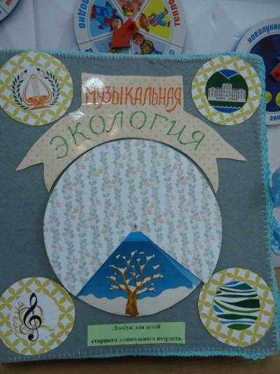

Предлагаемые игры и задания можно условно разделить на м**узыкально-дидактические и экологические.** Они взаимосвязаны. Игры и задания включают в себя от двух до пяти вариантов.

**Музыкально-дидактические игры:**

* 1. «Послушай и расскажи о музыке» (4 варианта, стр.5а).
  2. «Ударить, щипнуть или подуть?» (3 варианта, стр. 5а).
  3. «Я играю» (5 вариантов, стр. 4а).
  4. «Нотная азбука» (3 варианта, стр. 5а).
  5. «Цветик-семицветик» (3 варианта, стр.2).

**Экологические игры и задания.**

1. «Времена года» (3 варианта, стр.1)
2. «Береги природу» (3 варианта, стр. 1а)
3. «Угадай-ка» (3 варианта, стр.3)
4. «Дорисуй и раскрась» (2 варианта, стр.4)
5. «Родной Кыштым» (3 варианта, стр.5).

**Методические рекомендации к лэпбуку «Музыкальная экология (стр. 4).**

**Список музыкального сопровождения к лэпбуку**

**«Музыка Осени»**

1 А. Вивальди. Времена года. Осень. 1 ч.

2 А. Вивальди. Времена года. Осень. 2 ч.

3 А. Вивальди. Времена года. Осень. 3 ч.

4 Г. В. Свиридов. Дождик.

5 Г. В. Свиридов. Весна и осень.

6 Звуки природы.

7 К. Дебюсси. Облака.

8 М. Равель. Игра воды.

9 К. Сен-Санс. Аквариум.

10 П. И. Чайковский. Сентябрь. Охота.

11 П. И. Чайковский. Октябрь. Осенняя песня.

12 П. И. Чайковский. Ноябрь. На тройке.

13 Р. Шуман. Весёлый крестьянин.

14 Б. Можжевелов. Огородная-хороводная.

15 Г. Струве. Моя Россия.

16 А. Филлипенко. По малину в сад пойдём.

17 А. Александрова. Гуси-гусенята.

**Стр. 1 «Угадай-ка».**

**Цель:** Активизировать знания известных сказок в новых условиях.

**Задачи:** развивать умение сопоставлять информацию, формировать экологическую культуру.

***Вариант 1.***Взрослый читает фрагмент сказки о природе и просит назвать её.

***Вариант 2.***Можно расположить её на определённой странице, обозначающей стихию.

***Вариант 3.***Взрослый просит вспомнить правила безопасности, которые нужно соблюдать в предложенной сказке, найти подходящие экологические знаки (стр. 1а). 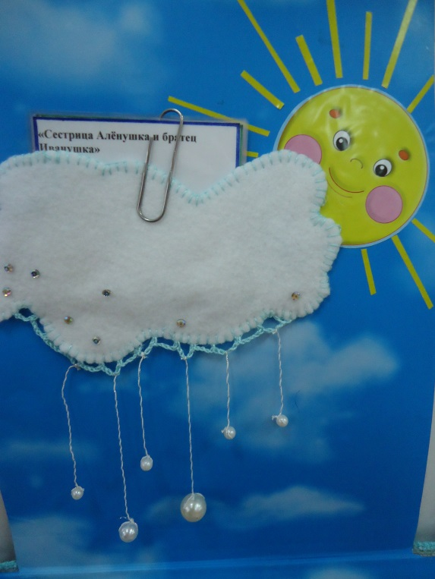

**Стр. 1 «Времена года».**

**Цель:** способствовать повышению интереса к фольклору.

**Задачи:** Создать условия длямузицирования по заданной теме.

***Вариант 1.*** В кармашке находятся загадки об осени, птицах. Взрослый читает, воспитанник отгадывает.

***Вариант 2.*** Отгадки можно сыграть на синтезаторе, расположенном на стр. 4а., самостоятельно исполнить ритм на деревянных палочках, либо прохлопать его в ладоши. Данное задание может выполнять как один ребенок, так и несколько детей, поделив загадки между собой.

***Вариант 3.*** Пальчиковые игры разучиваются сначала со взрослым, затем по картинке-подсказке воспитанник может играть самостоятельно.

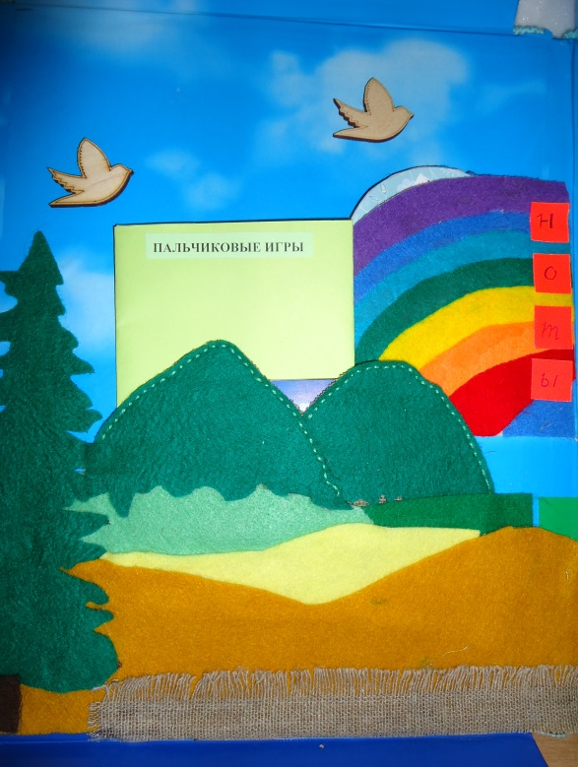

**Стр. 1а «Береги природу».**

**Цель:** Формировать понимание необходимости беречь природу.

**Задачи:** Расширять кругозор. Содействовать пониманию и применению экологических знаний в новых ситуациях.

***Вариант 1.***Взрослый читает праздники экологического календаря, обсуждая их содержание с детьми.

***Вариант 2.*** Ребенок объясняет знаки и раскладывает карточки по местам их применения (в лесу, у водоёма, на лугу).

***Вариант3.*** Детям предлагается по описанию взрослого найти знак экологического предостережения и отнести его к определённой стихии.

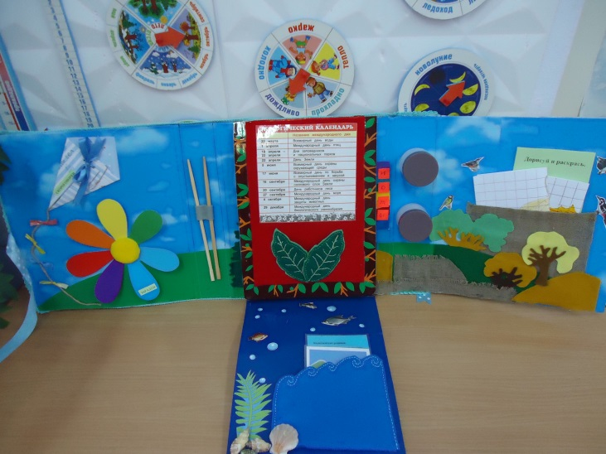 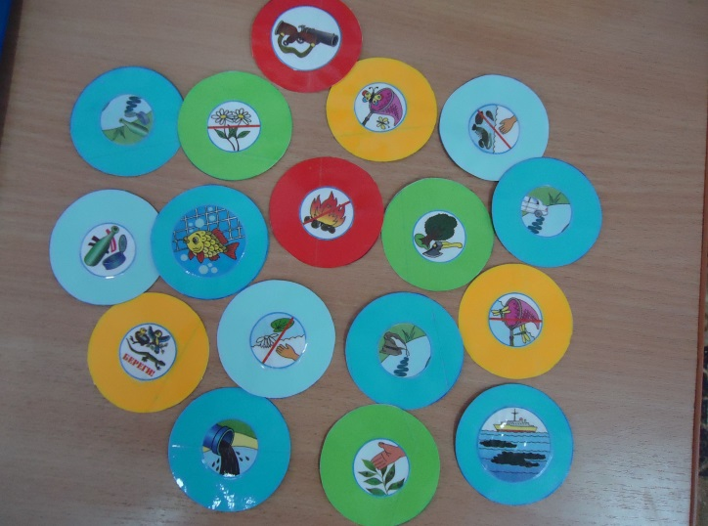

***Стр. 2* «Цветик-семицветик».**

**Цель:** способствовать повышению интереса к фольклору.

**Задачи:** Создать условия длямузицирования по заданной теме.

***Вариант 1.*** Взрослый читает загадки про местные цветы, воспитанник отгадывает.

***Вариант 2.*** «Воздушный змей». Ребёнок с помощью взрослого учит скороговорки про местные цветы.

***Вариант 3.***Попевки с названиями цветов из скороговорок и загадок можно сыграть на синтезаторе, расположенном на стр. 4а, самостоятельно исполнить ритм на деревянных палочках, либо прохлопать его в ладоши. Данное задание может выполнять как один ребенок, так и несколько детей, поделив песенки между собой.

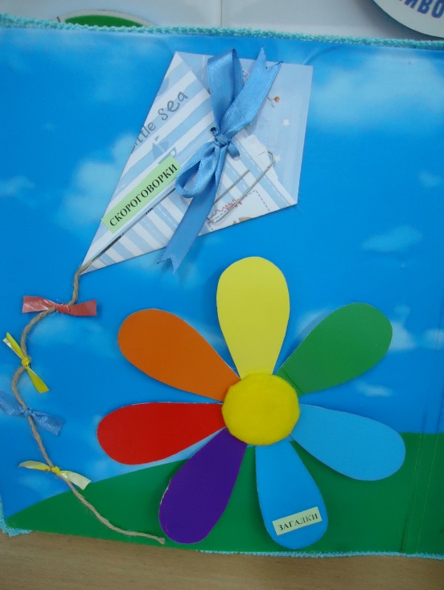

**4 стр. «Дорисуй и раскрась».**

**Цель:** приобщить воспитанников к наблюдению за природой родного края через художественное и музыкальное самопроявления.

**Задачи:** развивать художественные и музыкальные способности, научить сопоставлять виды искусства.

***Вариант 1.***В кармашках находятся задания, в которых нужно дорисовать лист уральского дерева или кустарника и раскрасить в соответствии с сезоном. Задание сориентировано для правшей и для левшей.

***Вариант 2.***Взрослый предлагает вспомнить, послушать или самостоятельно исполнить знакомую музыку об этом дереве или кустарнике (стр. 4).

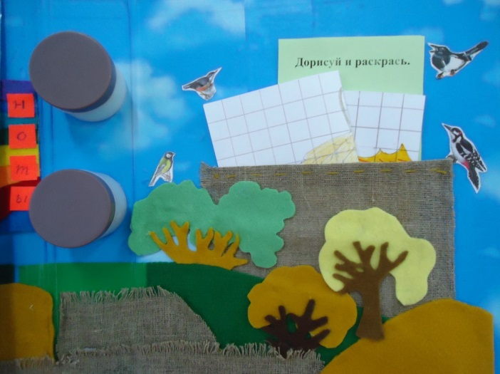 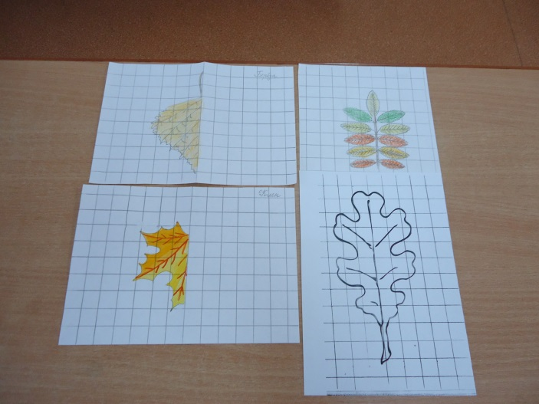

**Стр. 4а «Я играю».**

**Цель:** дать элементарные навыки игры на синтезаторе и палочках.

**Задачи:** Создать условия длямузицирования по заданной теме. Научить сопоставлять виды искусства.

***Вариант 1.***Конверт содержит попевки и потешки, которые перекликаются с заданиями на стр. 1,2,3.4.5а. Их можно сыграть на синтезаторе, подобрав соответствующие иллюстрации (стр. 5а). Цвета нот соответствуют цветным наклейкам на клавишах синтезатора. Большие кружочки над нотами – это длинные четвертные длительности, маленькие кружочки – это короткие восьмые ноты.

***Вариант 2.***Можно самостоятельно исполнить ритм на деревянных палочках, либо прохлопать его в ладоши. Эти задания может выполнять как один ребенок, так и несколько детей, поделив песенки между собой.

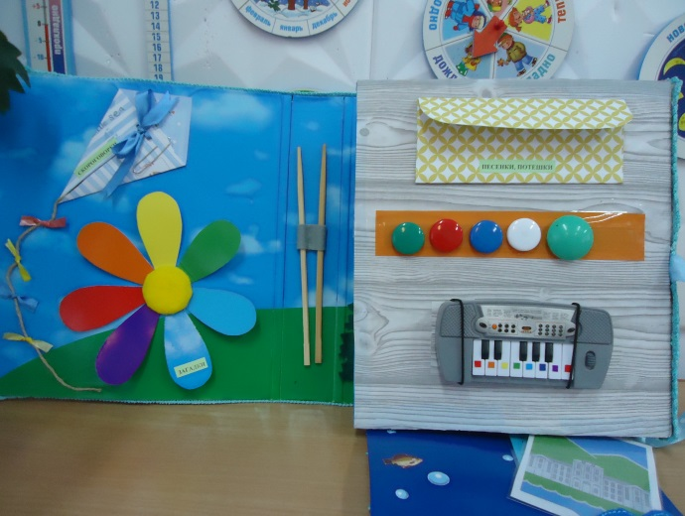 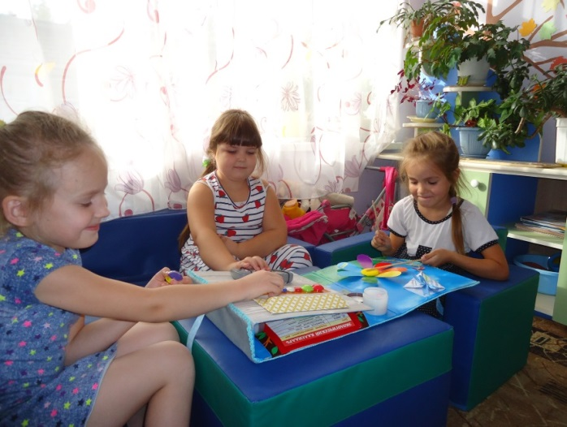

**Стр. 5 «Родной Кыштым».**

**Цель:** приобщить воспитанников к наблюдению за природой родного края. Дать представления о геральдике.

**Задачи:** развивать наблюдательность, память и внимание.

***Вариант 1.***Взрослый предлагает рассмотреть эмблему родного города и рассказать о ней. ***Вариант 2.***Можно срисовать эмблему родного города.

***Вариант 3.***Предлагается вспомнить названия озёр и родников Кыштыма.

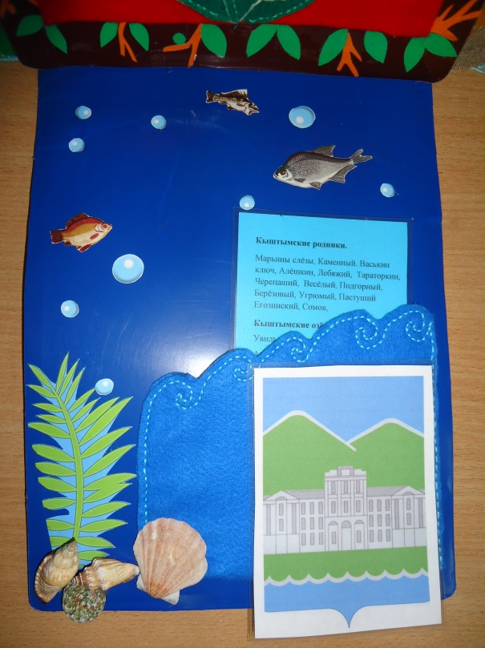 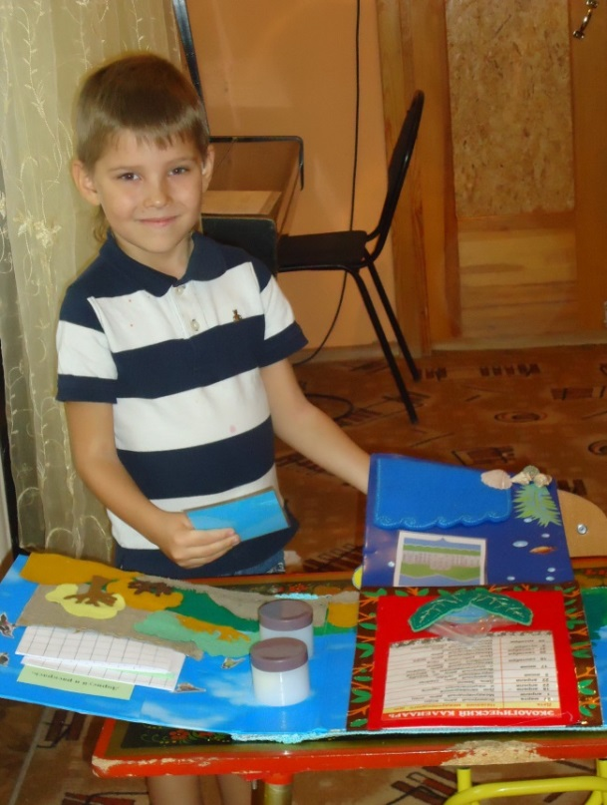

**Стр. 5а «Послушай и расскажи о музыке».**

**Цель:** Активизировать знания известных детям музыкальных произведений в новых условиях.

**Задачи:** способствовать эмоциональному восприятию музыки, обогащать словарный запас музыкальной терминологией, развивать умение сопоставлять информацию.

***Вариант 1. Музыкально-дидактическая игра «Найди пару».*** Взрослый предлагает ребенку прослушать музыкальное произведение. В кармашках расположены карточки с портретами композиторов, иллюстрации к их произведениям, музыкальные инструменты. Нужно составить соответствующие пары.

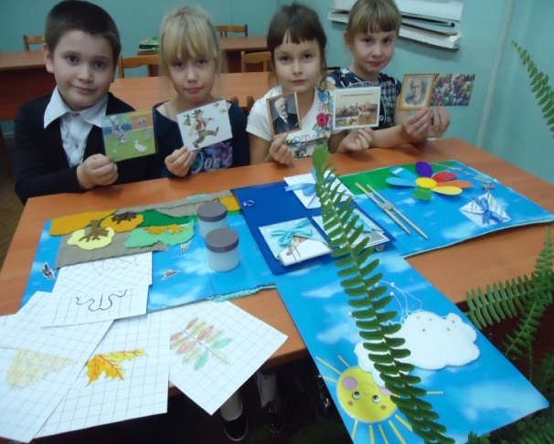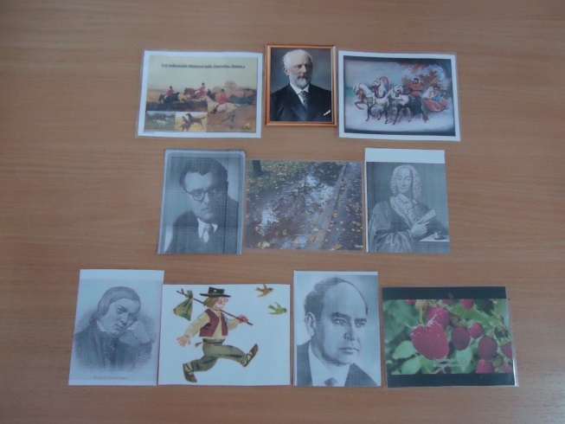

***Вариант 2.*** При помощи подсказок взрослого (стр. 5а) воспитанник рассказывает о прослушанной музыке (с.4).

***Вариант 3.*** Детям предлагается с помощью мимики и движения выразить настроение прослушанного произведения, проявить свое творчество.

***Вариант 4.*** Взрослый предлагает выполнить задания с предыдущих страниц под соответствующую музыку (стр. 4).

**Стр. 5а «Ударить, щипнуть или подуть?»**

**Цель:** Активизировать знания о музыкальных инструментах в новых условиях.

**Задачи:** обогащать словарный запас музыкальной терминологией, развивать умение сопоставлять информацию.

***Вариант 1.*** В кармашке находятся карточки иллюстраций музыкальных инструментов со стихами. Можно назвать инструмент и вспомнить стишок про него.

***Вариант 2.*** Предлагаем разделить все инструменты по группам, учитывая способ извлечения звука: струнные, духовые, ударные.

***Вариант 3.*** Можно распределить инструменты по принадлежности к симфоническому или народному оркестру.

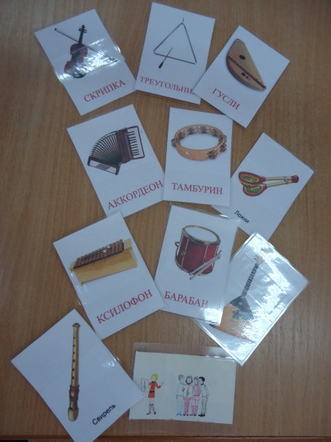

**Стр. «Нотная азбука».**

**Цель:** Активизировать знания по элементарной музыкальной грамоте.

**Задачи:** обогащать словарный запас музыкальной терминологией, развивать умение сопоставлять информацию.

***Вариант 1.* «Ритмические загадки»:** в конверте есть карточки с ритмическим рисунком знакомых песен, магнитная лента с большими (длинный звук) и маленькими (короткий звук) магнитами, синтезатор, деревянные палочки (4а). Из конверта ребенок выбирает карточку с ритмическим рисунком песни и самостоятельно играет ритм на синтезаторе, деревянных палочках, либо прохлопывает его в ладоши. Данное задание может выполнять как один ребенок, так и несколько детей, поделив карточки между собой.

***Вариант 2.* «Назови нотки»:** кружочки - картинки для запоминания названия нот, их расположения на клавиатуре.

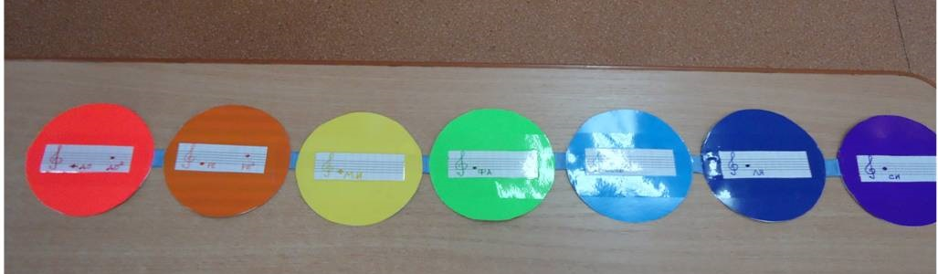

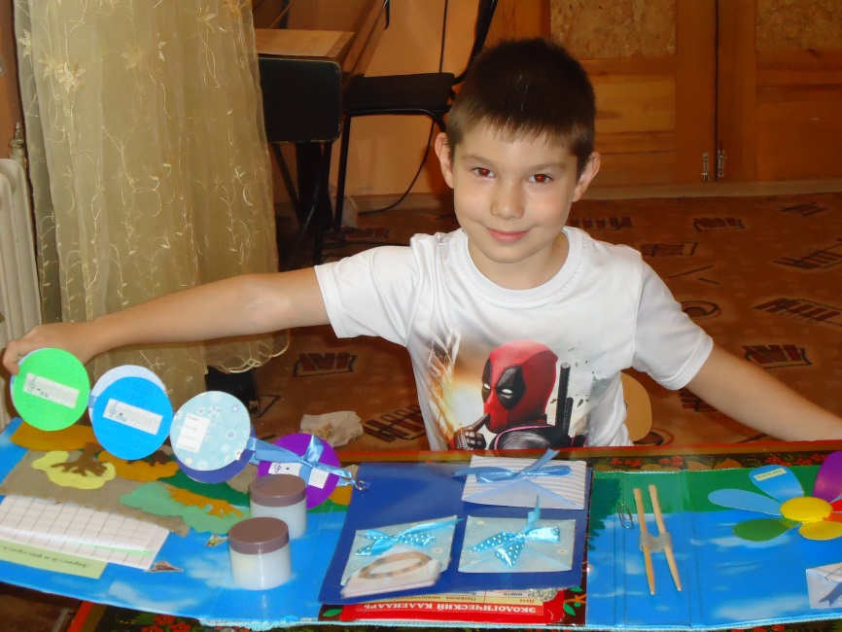

***Вариант 3.* «Соединим ритм и ноты – исполним песню!»:**Цвета нот песен из конверта соответствуют цветным наклейкам на клавишах синтезатора. Большие кружочки над нотами – это длинные четвертные длительности, маленькие кружочки – это короткие восьмые ноты.

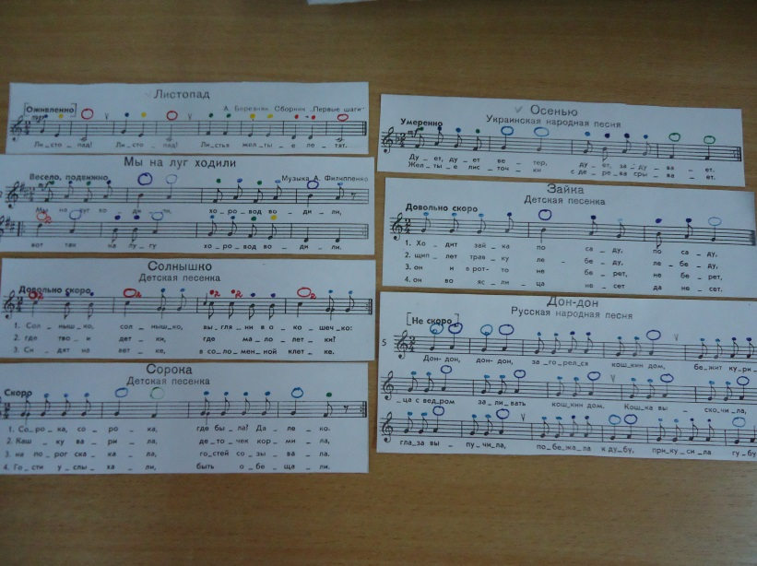

**Результативность использования лэпбука «Музыкальная экология».**

* У детей повысился интерес к музыкальной деятельности в результате использования новой формы организации учебного материала.
* Поднялся уровень инициативы и самостоятельности.
* Обогатился музыкальный опыт детей и воспитателей.
* Возросла степень сотрудничества и сотворчества взрослых и детей.

**Перспектива.**

* Предполагается применять дидактическое пособие **«Музыкальная экология»** в диагностике уровня развития музыкальных способностей детей.
* Рекомендовать особо заинтересовавшимся детям поступать учиться в музыкальную школу.
* Познакомить и привлечь родителей к созданию дидактического пособия для пополнения предметно-развивающей среды в группах ДОУ.

Таким образом, использование лэпбука открывает новые возможности в музыкальном воспитании детей.